**LAPORAN PRAKTIKUM ALGORITMA DAN STRUKTUR DATA**

**MODUL 7  
”REGULAR EXPRESSIONS”  
**

**Oleh:**

**NAMA : Daffa Putra Alwansyah**

**NIM : L200190031**

**KELAS : B**

**PRODI : Informatika**

**Fakultas Komunikasi dan Informatika**

**Universitas Muhammadiyah Surakarta**

**###=======================Latihan=================**import re

s = 'sebuah contoh kata:teh!!'

cocok = re.findall(r'kata:\w\w\w' , s)

#Pernyataan-IFsesudahfindall()akanmemeriksaapakahpencarianberhasil:

if cocok:

print('menemukan', cocok)# 'menemukan [kata:teh]'

else:

print('tidak menemukan')  
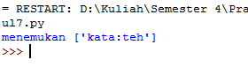

**#========LATIHAN 7.1==========**## 'menemukan [kata:bat]'

import re

s = 'sebuah contoh kata:batagor!!'

cocok = re.findall(r'kata:\w\w\w' , s)

if cocok:

print('menemukan', cocok)

else:

print('tidak menemukan')

import re

s = 'sebuah contoh kata:es teh!!'

cocok = re.findall(r'kata:\w\w\w' , s)

if cocok:

print('menemukan', cocok)

else:

print('tidak menemukan')  
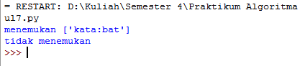  
  
**#==========LATIHAN 7.2==========**

##Dua baris ini mencari pola ’eee’ distring ’teeeh’.

##Seluruh pola harus cocok,tapi itu bisa muncul dimana saja.

##Jika berhasil, \texttt{cocok} adalah daftar semua teks yang cocok.

import re

cocok1 = re.findall(r'eee', 'teeeh') #=> cocok == [’eee’]

cocok2 = re.findall(r'ehs', 'teeeh') #=> cocok == []

##.=semuakarakterkecuali\n

cocok3 = re.findall(r'..h', 'teeeh') #=> cocok == ['eeh']

##\d = karakterangka,\w = karakter huruf atau angka

cocok4 = re.findall(r'\d\d\d', 't123h di 2019 bulan 02') #=> cocok == [’123’,’201’]

cocok5 = re.findall(r'\w\w\w', '@@a*bc#def*tghh!!') #=> cocok == [’def’,’tgh’]

print(cocok1, cocok2, cocok3, cocok4, cocok5)  
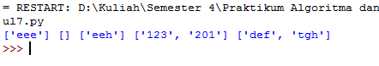  
  
**#==========LATIHAN 7.3.1==========**

import re

##e+ = satu atau lebih e,sebanyak-banyaknya.

cocok1 = re.findall(r'e+', 'ghdteeeh') #=> cocok == [’teee’]

##Menemukan solusi yang paling kiri,dan dari situ mendorong sitanda ‘+’

##sejauh-jauhnya(ingat’paling kiri dan paling besar’).

##Pada contoh ini,perhatikan bahwa pencarian menemukan dua pola yang tepat.

cocok2 = re.findall(r'e+', 'teeheeee')

##\s* = nol atau lebih karakter putih(spasi,tab,dsb.)

##Disini mencari 3 angka,kemungkinan dipisahkan oleh spasi / tab

polanya = r'\d\s*\d\s*\d'

cocok3 = re.findall(polanya, 'xx1 2 3xx')

cocok4 = re.findall(polanya, 'xx12 3xx')

cocok5 = re.findall(polanya, 'xx123xx')

##^->cocok dengan awal string,jadi ini tidak akan menemukan:

cocok6 = re.findall(r'^k\w+', 'mejakursi') #-> tidak ketemu, cocok==[]

##tapi tanpa ^ dia berhasil:

cocok7 = re.findall(r'k[k\w\s]+', 'mejakursi tamu saya')#=> cocok == [’kursi tamu saya’]

print(cocok1, cocok2, cocok3, cocok4, cocok5, cocok6, cocok7)  
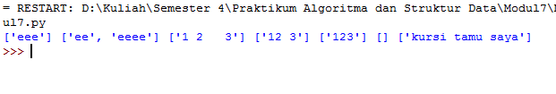

**#==========LATIHAN 7.3==========**

import re

s = 'Alamatku adalah dita-b@google.com mas'

cocok6 = re.findall(r'\w+@\w+', s)

print(cocok6[0])   
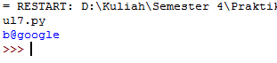

**#==========LATIHAN 7.3.2==========**s = 'Alamatku adalah dita-b@google.com mas'

import re

cocok = re.findall(r'[\w.-]+@[\w.-]+', s)

print(cocok[0])

import re

cocok = re.findall(r'[a-zA-Z0-9_.+-]+@[a-zA-Z0-9-]+\.[a-zA-Z0-9-.]+', s)

print(cocok[0])   
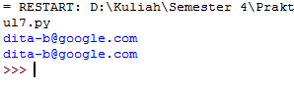  
  
**#==========LATIHAN 7.4==========**

import re

s = 'Alamatku adalah dita-b@google.com mas'

cocok = re.findall(r'([\w.-]+)@([\w.-]+)' ,s)#perhatikan posisi() dipolanya

cocok ##adalah [(’dita-b’, ’google.com’)]

#Bisa kita pilah satu persatu seperti ini:

print(cocok[0][0]) # 'dita-b'

print(cocok[0][1]) # 'google.com'

import re

s = 'Alamatku sri@google.com serta joko@abc.com ok bro. atau don@email.com mungkin daffa12288@gmail.com atau daffa@mail.com'

#Di sini re.findall() mengembalikan list beranggotakan string alamat

pola = r'[\w\.-]+@[\w\.-]+'

e = re.findall(pola, s)

print(e)

#=>e akan berisi [’sri@google.com’, ’joko@abc.com’, ’don@email.com’]

pola2 = r'([\w\.-]+)@([\w\.-]+)'

e2 = re.findall(pola2, s)

print(e2)

###Atau kita cetak satu per satu:

for tup in e:

print('user', tup[0], 'dengan host: ', tup[1])

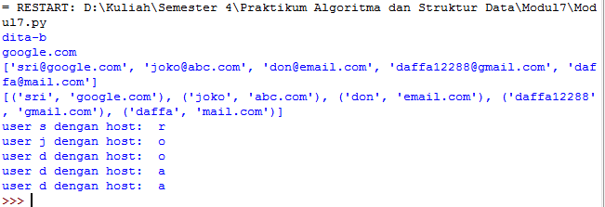

**#==========LATIHAN 7.5==========**

import re

s = 'Alamatku sri@google.com serta joko@abc.com ok bro. atau don@email.com mungkin daffa12288@gmail.com atau daffa@mail.com bisa jadi otong@mail.com ditambah sayang@yahoo.com'

pola = r'[\w\.-]+@[\w\.-]+'

e = re.findall(pola, s) #di sini re.findall() mengembalikan list beranggotakan string alamat

print(e)

pola2 = r'([\w\.-]+)@([\w\.-]+)'

e2 = re.findall(pola2, s)

print(e2)

for tup in e:

print('user', tup[0], 'dengan host: ', tup[1])  
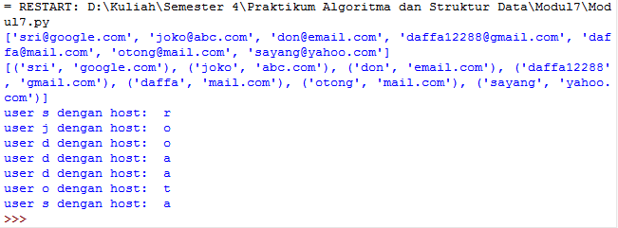

**#=======================Soal Mahasiswa=================**

import re

**#1**

a = open('Indonesia.txt','r')

baca = a.read()

a.close

cocok= re.findall(r"\sme\w+",baca)

print(cocok)

print("###############################################")  
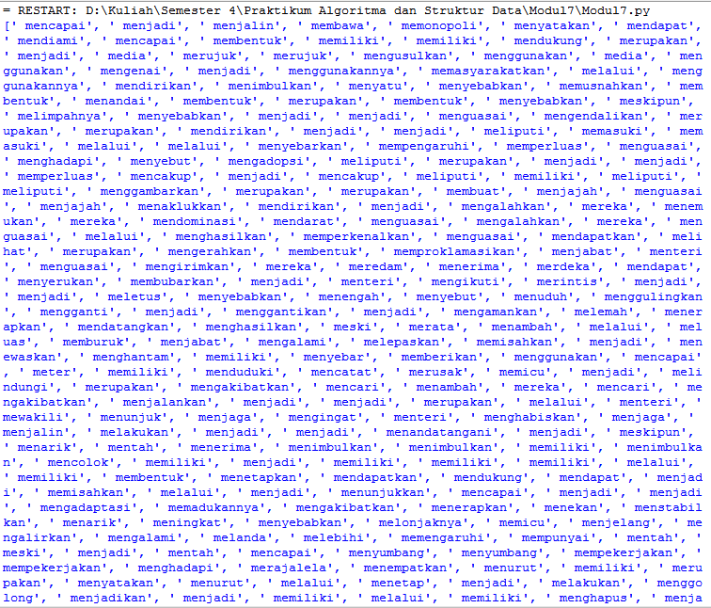

**#2**   
import re

a = open('Indonesia.txt','r')

baca = a.read()

a.close

cocok= re.findall(r"di\w+",baca)

print(cocok)

print("###############################################")

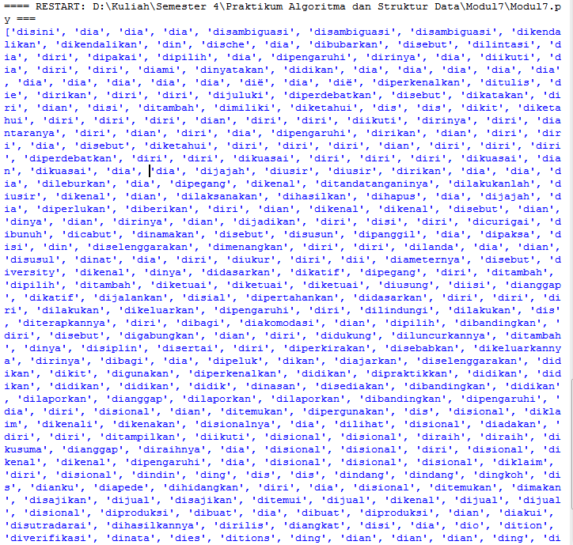

**#3**   
import re

a = open('Indonesia.txt','r')

baca = a.read()

a.close

cocok= re.findall(r"di\s\w+",baca)

print(cocok)

print("###############################################")

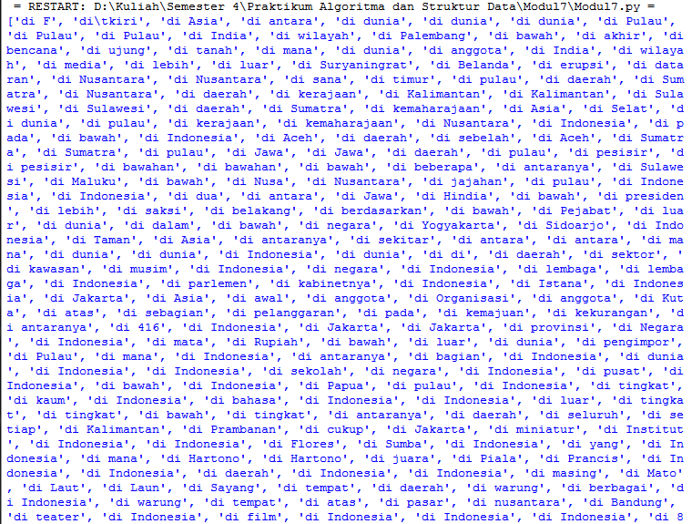

**#4**   
import re

f = open('KEI.html', 'r', encoding='latin1')

teks = f.read()

f.close()

i = r'\s<td>[\d.\w/]+</td>'

p = r'(\w+)</a></td>' + i + i + i + r'\s<td>([\d.\w/]+)</td>'

cocok = re.findall(p, teks)

cocok1 = [(i[0], float(i[1])) for i in cocok]

print(cocok1)

print("###############################################")